МІНІСТЕРСТВО ОСВІТИ І НАУКИ УКРАЇНИЗахідноукраїнський національний університетФакультет економіки та управлінняКафедра менеджменту, публічного управління та персоналу

РЯБА Олександра Анатоліївна

Зарубіжний та український досвід впровадження електронного врядування

спеціальність 281 Публічне управління та адміністрування   
освітня програма – Публічне управління та адміністрування

Кваліфікаційна робота за ступенем вищої освіти «Бакалавр»

Виконала студентка

групи ПУА – 41

О.А.Ряба

__________________________

Підпис

Науковий керівник:

к.е.н., доцент Круп’як Л.Б.

__________________________

Підпис

Випускну кваліфікаційну роботу  
допущено до захисту:  
«___»__________ 2024 р.  
Зав. кафедри, д.е.н., професор  
М.М. Шкільняк

**__________________________**  
 прізвище, ініціали підпис

ТЕРНОПІЛЬ – 2024

ЗМІСТ

**ВСТУП** 3

**РОЗДІЛ 1 СУТЬ ЕЛЕКТРОННОГО ВРЯДУВАННЯ: МОДЕЛІ ТА ПРІОРИТЕТИ** 5

**РОЗДІЛ 2 ОЦІНКА ПРАКТИКИ ВПРОВАДЖЕННЯ ЕЛЕКТРОННОГО ВРЯДУВАННЯ** 11

**2.1. Організаційно правове забезпечення реалізації практики впровадження електронного врядування в Тернопільській міській раді** 11

**2.2. Оцінка ефективності впровадження елементів електронного врядування** 17

**РОЗДІЛ 3 ОСНОВНІ НАПРЯМКИ ТА МОЖЛИВОСТІ ВИКОРИСТАННЯ ЗАРУБІЖНОГО ДОСВІДУ ЕЛЕКТРОННОГО ВРЯДУВАННЯ В УКРАЇНІ** 26

**ВИСНОВКИ** 33

**СПИСОК ВИКОРИСТАНИХ ДЖЕРЕЛ** 36

# **ВСТУП**

**Актуальність проблеми.** Україні важливо розвивати електронне урядування, яке використовує сучасні технології для полегшення доступу до публічних послуг, зменшення бюрократії та збільшення прозорості урядових процесів. Впровадження цих послуг сприяє зручнішій взаємодії громадян з органами влади й сприяє створенню відкритого та довіреного суспільства. Україна стикається з завданням збереження своєї національної ідентичності в контексті інтеграції в європейське співтовариство. Це передбачає не лише узгодження законодавства, але й побудову довіри між громадянами та урядом, підтримку громадськості у прийнятті важливих рішень. Тому впровадження електронного урядування в контексті європейської інтеграції, засноване на міжнародному досвіді, стає ключовим етапом у забезпеченні ефективної та прозорої взаємодії між владою та громадянами.

**Аналіз останніх досліджень та наукових праць.** До дослідження зарубіжного досвіду та вітчизняної практики впровадження електронного врядування звертаються як науковці, так і практики. Теоретичні аспекти впровадження електронного врядування були досліджені різними вітчизняними науковцями, серед яких Бригілевич І. і Клімушин П. С., Тимошук В.П. і Циганов О.Г. Гострі проблеми функціонування системи електронного врядування були розкриті у дослідженнях Августина Р.Р., Богача Ю.А., Буханевича О.М., Добрянської Н.Л Коліушка І.Б. Водночас попри значну кількість досліджень, питання впровадження інструментарію електронного урядування містять у собі прогалини, які в свою чергу потрібно вирішувати.

**Метою кваліфікаційної роботи** є опрацювання зарубіжних підходів щодо впровадження електронного врядування та вироблення рекомендацій щодо його вдосконалення в Україні.

**Завдання:**

* висвітлити суть електронного врядування, його моделі та інструментарій;
* провести діагностику організаційно-правового забезпечення реалізації практики впровадження електронного врядування в Тернопільській міській раді;
* дати оцінку ефективності впровадження елементів електронного врядування;
* розробити пропозиції щодо можливості використання зарубіжного досвіду електронного врядування в Україні.

**Об’єкт дослідження** – модель електронного врядування в Україні.

**Предмет дослідження** – механізми та інструментарій реалізації електронного врядування Тернопільською міською радою.

**Методи дослідження.** Для вирішення поставлених завдань у моєму дослідженні я використовувала широкий набір наукових методів та підходів. Серед них були використані методи аналізу, синтезу, а також абстрагування, діалектичний і системний методи, методи порівняльного аналізу та інші.

**Практична значимість результатів дослідження** полягає у розробці практичних рекомендацій, які можуть бути використані в діяльності Тернопільської міської ради для вдосконалення технології реалізації електронного врядування в громаді.

**Апробація.** За результатами дослідження опубліковано тези доповідей на тему «Сучасні моделі електронного врядування» у Збірнику V Всеукраїнської науково-практичної конференції з міжнародною участю «Актуальні проблеми менеджменту та публічного управління в умовах сучасних викликів» (Тернопіль, ЗУНУ, 2024).

# **РОЗДІЛ 1 СУТЬ ЕЛЕКТРОННОГО ВРЯДУВАННЯ: МОДЕЛІ ТА ПРІОРИТЕТИ**

Перехід до постіндустріального суспільства означає перетворення політичних інститутів та публічного управління з урахуванням потреб інформаційної епохи. У сучасних дослідацьких працях інтернет-технології, які забезпечують інформаційну взаємодію між органами влади, бізнесом, громадськими інститутами та населенням, відомі як "електронне урядування". Загалом, електронне урядування - це модернізація системи публічного управління, що охоплює як надання якісних послуг для громадян і бізнесу, так і встановлення новітніх комунікаційних каналів між владою і громадським суспільством, а також перебудову функціонування всієї публічної служби.

Сьогодні Україна знаходиться на шляху сталих трансформацій, і дві ключові тенденції розвитку багатьох країн - це процеси європейської інтеграції та впровадження електронного урядування. По-перше, наростає питання ефективності та результативності інтеграції країн у Європейський Союз та їх здатність адаптуватися до європейських стандартів та норм. По-друге, існує необхідність ретельного вивчення та вдосконалення механізмів електронного урядування для забезпечення ефективності, прозорості та гнучкості в управлінських процесах.

Світове співтовариство, в особі Організації Об’єднаних Націй, визнає електронний уряд як уряд, що, використовуючи інформаційно-комунікаційні технології, надає громадянам та підприємствам можливість взаємодіяти з урядом за допомогою різних електронних засобів масової інформації. Таким чином, електронне урядування визначається двома аспектами: як системне використання інформаційно-комунікативних технологій урядом для взаємодії з громадянами та підприємствами, а також як спрощення та удосконалення демократичного управління.

Отже, електронне урядування можна розглядати з двох підходів: як використання інформаційно-комунікативних технологій для взаємодії між урядом, громадянами і підприємствами, а також для полегшення та удосконалення демократичного управління.

В Україні концепція електронного урядування є найбільш сучасним нормативним актом, що визначає умови впровадження е-урядування. Згідно з цією концепцією, електронне урядування - це форма державного управління, що сприяє підвищенню ефективності, відкритості та прозорості органів державної та місцевої влади за допомогою інформаційно-телекомунікаційних технологій. Це спрямовано на створення нового типу держави, що орієнтована на задоволення потреб громадян.

Електронне урядування можна розглядати як один із способів регулювання суспільних відносин. Принципи його існування та функціонування мають підпорядковуватися певним основоположним ідеям, що визначають зміст і спосіб правового регулювання.

Концепція розвитку електронного урядування, що затверджена Кабінетом Міністрів, в Україні відображає більш сучасний підхід до визначення принципів запровадження eGovernment. Згідно з цією концепцією, електронне урядування ґрунтується на таких принципах:

- Цифровий за замовчуванням: забезпечення будь-якої діяльності органів влади у електронній формі є пріоритетом, включаючи надання публічних послуг, міжвідомчу взаємодію, спілкування з фізичними та юридичними особами, інформаційно-аналітичну роботу.

- Одноразове введення інформації: використання підходу, за якого фізичні та юридичні особи надають інформацію органам влади лише один раз, а потім ця інформація використовується органами влади повторно для надання публічних послуг та виконання інших владних повноважень з урахуванням вимог забезпечення захисту інформації та персональних даних.

- Сумісність за замовчуванням: проектування та функціонування інформаційно-телекомунікаційних систем в органах влади відбувається відповідно до єдиної системи відкритих вимог і стандартів, що забезпечує їхню сумісність та електронну взаємодію, а також повторне використання.

У світі існують дві основні моделі впровадження електронного урядування: західна та східна. В західних країнах процес реформування публічного управління пов'язаний з реорганізацією державних органів за принципами "нового публічного управління" та створення "відкритої держави". У цьому контексті на рівні Євросоюзу існує узгоджена правова база для розвитку системи електронного урядування, виражена у формі директив Європейської комісії, які всі країни-учасниці впроваджують у своє національне законодавство.

У східних державах проекти впровадження електронного урядування реалізуються на основі принципів традиціоналізму (конфуціанства) та "раціональної бюрократії".

Вимоги Євросоюзу до законодавства, яке регулює системи електронного урядування, охоплюють як технічні аспекти (такі як цифровий підпис, електронна торгівля), спрямовані на спрощення створення систем електронного урядування, так і етичні та політичні питання (наприклад, розподіл державних замовлень, доступ до інформації), що визначають нові обов'язки державних установ у забезпеченні захисту прав громадян та організацій у новому контексті надання публічних послуг за допомогою електронних засобів.

Крім того, значна частина країн Європейського Союзу впроваджує власні національні стратегії. Наприклад, у Швеції діяли програми державного фінансування широкосмугових мереж; у Данії широкосмуговий доступ отримав істотні субсидії оподаткування, оскільки компаніям дозволили здійснювати широкосмугові з'єднання з їх службовцями як неоподатковуваної додаткової пільги. Бельгія була однією з перших країн, які застосували систему голосування, використовуючи мережу Інтернет.

США також є представниками західної моделі організації електронного врядування, однак їх модель обумовлена структурою та традиціями публічного управління, що діють в країні. Тут формування інформаційного суспільства визначається загальною моделлю соціально-економічного розвитку, в якій функції держави зводяться до мінімуму, а діяльність приватних осіб — до максимуму.

Одним з пріоритетних напрямків розвитку інформаційного суспільства в США є створення електронного уряду, що забезпечує населення всією необхідною інформацією з метою більшої відкритості і підзвітності уряду громадянам. Зокрема, підзвітність не зводиться лише до надання якоїсь потрібної громадянам інформації, а забезпечується відкритою специфікацією комплексів показників роботи конкретних державних органів і створенням доступних населенню засобів моніторингу цих показників.

Східна модель спирається на специфічний стиль управління, азійський тип корпоративної культури і багатошарову систему публічного управління, організованого за принципом ієрархічної піраміди. Її представники прагнуть впровадити альтернативний західному підхід, який базується на затвердженні власних ціннісних орієнтацій щодо індустріалізації, інформатизації і соціального розвитку. В його основі лежать співпраця держави і ринку, спроба встановити зв'язок між культурними цінностями, властивими прихильникам конфуціанству, які супроводжуються соціальними змінами. В рамках східної моделі виділяються Японія, «азійські тигри», а також Китай.

Успіхи країн, представників східної моделі ґрунтуються на значних капіталовкладеннях у наукові дослідження та розробки, високому пріоритеті ІКТ у вирішенні проблем соціально-економічного розвитку країни.

Для прикладу, програма створення електронного уряду в Японії переслідувала дві мети: забезпечення орієнтованих на користувачів управлінських послуг і реалізація суспільного управління. Було досягнуто реального прогресу в наданні можливостей громадянам і фірмам подавати заяви і здійснювати реєстрацію для практично всіх національних адміністративних процедур. Так, з 2005 р. 96% національних адміністративних процедур до­ступні онлайн, наприклад, такі як реєстрація по­датку і запит до системи соціального страхування.

В основі інформаційного розвитку "азійських тигрів" (Південна Корея, Тайвань, Сінгапур і Гонконг) лежить модель економічного співробітництва держави і ринку. Успіх цих країн базується на втручанні держави в прийняття рішень у сфері великих приватних капіталовкладень та активній участі держави у створенні національної інформаційної інфраструктури. Серед проблем інформаційного розвитку, на які уряди цих країн акцентують увагу, варто відзначити постійно зростаючу конкуренцію в області виробництва і впровадження новітніх інформаційно-комунікаційних технологій, що може призвести до втрати певних сегментів ринку або робочих місць, а також проблему забезпечення рівного доступу до інформаційних ресурсів.

У концепції електронного уряду Південної Кореї реалізується програма "Уряд для громадян" (G4C), спрямована на спрощення процедур взаємодії державних органів з громадянами та юридичними особами. Програма орієнтована на мінімізацію безпосередніх контактів чиновників з громадянами та підприємствами. Дотримання цього принципу забезпечується організацією електронного документообігу, включаючи оподаткування. Наприклад, оплата податків юридичними та фізичними особами може проводитися через інтернет, а звітність і податкові декларації можуть надаватися в електронному вигляді.

Серед східних країн на особливу увагу заслуговує Сінгапур, який розробив стратегічний план "Інтелектуальний острів". Мета цього плану — стати однією з перших країн у світі з розвиненою національною інформаційною інфраструктурою, що забезпечує зв'язок комп'ютерів практично в кожному будинку, школі або робочому місці.

Важливим кроком для Сінгапуру у впровадженні електронного урядування було прийняття плану розвитку інтерактивних методів роботи уряду, яким було зазначено завдання просунути країну до лідерів у цій галузі. Розвиток електронного урядування у цій країні був підтриманий чітким і інтегрованим підходом до національної комп'ютеризації. Протягом останніх двох десятиліть Сінгапур розробив ряд національних програм, кожна з яких ґрунтувалася на успіху попередньої та відповідала стратегії перетворення країни в країну, що охоплена мережею. Ці програми в основному були спрямовані на покращення системи надання послуг, використовуючи сучасні технології для забезпечення більшої ефективності, якості та доступності через електронні канали.

Усі ці світові моделі впровадження електронного урядування передбачають розвиток інформаційно-комунікативних технологій і орієнтовані на майбутнє. Їх успішна реалізація передбачає мережеву організацію суспільства, ефективний зворотний зв'язок та високий технологічний рівень у публічному апараті. Впровадження технологій електронного урядування вирішує ряд політичних проблем, таких як підвищення рівня прозорості надання публічних послуг, підвищення ефективності публічного управління, запобігання корупції, а також відкриває нові канали для комунікації між владою і суспільством. Всі ці аспекти є актуальними проблемами, які стоять перед Україною.

# **РОЗДІЛ 2 ОЦІНКА ПРАКТИКИ ВПРОВАДЖЕННЯ ЕЛЕКТРОННОГО ВРЯДУВАННЯ**

# **2.1. Організаційно правове забезпечення реалізації практики впровадження електронного врядування в Тернопільській міській раді**

**Цифрова трансформація сьогодні є ключовим чинником у розвитку держав, оскільки вона значно підвищує ефективність та прозорість управління, спрощує доступ до послуг для громадян і підприємств, а також сприяє економічному зростанню. Багато країн вже відзначають значний вплив цифровизації на різні сфери життя.**

**Україна не залишається осторонь цього процесу. Прийняття Концепції розвитку цифрової економіки та суспільства в 2018 році, а також Закону про Національну програму інформатизації у 2023 році свідчать про серйозні зусилля держави у напрямку цифрової трансформації. Ці кроки визначають цифровизацію як процес насичення фізичного світу електронно-цифровими засобами та створення кіберфізичного простору, що сприяє новим економічним можливостям та трансформації сфер життєдіяльності.**

**Національна програма інформатизації в Україні визначає конкретні шляхи реалізації цієї стратегії, спрямовані на задоволення потреб суспільства та розвиток інформаційного суспільства. Цифрова трансформація українського суспільства включає в себе впровадження інформаційно-комунікаційних та цифрових технологій у всі сфери життя, що має значний потенціал для покращення якості послуг, підвищення ефективності господарювання та створення сприятливого середовища для розвитку бізнесу та інновацій.**

**Основними завданнями Програми «визначено:**

* розробку, впровадження та застосування інформаційно-комунікаційних технологій у державному управлінні, місцевому самоврядуванні та суспільному житті;
* впровадження заходів, спрямованих на розвиток електронного урядування та електронної демократії;
* створення та розвиток системи державних інформаційних ресурсів;
* рівного доступу до інформаційно-комунікаційних технологій та підвищення рівня освіченості громадян з питань інформаційно-комунікаційних технологій;
* удосконалення процедури надання публічних (електронних публічних) послуг;
* організацію інформаційної взаємодії державних органів та органів місцевого самоврядування за допомогою електронного документообігу;
* створення систем інформаційної та аналітичної підтримки діяльності державних органів та органів місцевого самоврядування;
* підвищення ефективності вітчизняного виробництва шляхом використання інформаційно-комунікаційних та цифрових технологій;
* створення умов для розвитку господарської діяльності у сфері інформатизації» [23].

**Розвиток електронного урядування в Україні справді є важливим напрямом для підвищення ефективності державного адміністрування та полегшення доступу громадян і бізнесу до публічних послуг. Портал "Дія" виявився важливим інструментом в цьому процесі, об'єднуючи різні сфери життя та надаючи доступ до різних державних сервісів онлайн.**

**Особливо важливою стала активність порталу "Дія" в умовах війни, коли він став надійним засобом взаємодії між державою та громадянами. Можливість отримати онлайн-документи, такі як закордонний паспорт або ковід-сертифікати, стала надзвичайно важливою для людей, які переживають важкі часи та можуть бути вимушені тимчасово покинути свої домівки. "Дія" стала центральним джерелом отримання необхідних документів та ідентифікації особи в умовах, коли це особливо важливо.**

**Розвиток електронного урядування у місцевих органах влади також має велике значення для полегшення взаємодії місцевих громад з органами влади та покращення надання комунальних послуг. Інноваційні технології допомагають оптимізувати процеси та забезпечувати більш ефективне та сучасне управління на місцях.**

**У цілому, Україна вже досягла певних успіхів у впровадженні цифрових технологій у державному управлінні, але є ще багато можливостей для подальшого розвитку та вдосконалення.**

**В Україні система електронного урядування та цифрові сервіси відіграють ключову роль у полегшенні отримання доступу до державних послуг для різних груп громадян, зокрема внутрішньо переміщених осіб, осіб з інвалідністю, літніх людей, батьків та шукачів роботи. Портал "Дія" включає розділ "Безбар'єрність", який надає інформацію щодо різних державних послуг, спрямованих на підтримку цих груп населення. Це важливий крок у забезпеченні рівних можливостей та доступності послуг для всіх.**

**Умови військового конфлікту також вимагають постійного оновлення сервісів "Дія" та введення нових послуг для реагування на потреби громадян в цих складних умовах. Система дозволяє громадянам отримувати різні види допомоги, включаючи фінансову підтримку для армії та гуманітарну допомогу. Опція "Допомогти армії" стає основним каналом для збору коштів на підтримку України, дозволяючи громадянам активно долучитися до цього процесу.**

**Подання електронних декларацій та використання системи ProZorro також сприяють підвищенню прозорості та боротьбі з корупцією в країні. Ці інструменти дозволяють ефективно керувати фінансовими процесами та господарськими закупівлями, забезпечуючи прозорість та конкурентоспроможність в умовах відкритого ринку.**

**Загалом, розвиток цифрових технологій в українському державному управлінні відіграє ключову роль у забезпеченні доступності та якості державних послуг, а також у підвищенні прозорості та ефективності управління країною.**

**Впровадження системи "еНеаlth" у контексті медичної реформи є значним кроком у напрямку цифровізації медичних послуг та поліпшення доступності та зручності для громадян. Ця система дозволяє отримувати медичні послуги та інформацію про здоров'я онлайн, що сприяє покращенню якості медичного обслуговування та зменшенню бюрократичних процедур.**

**Щодо підходів до реалізації електронного урядування на місцевому рівні, важливо розрізняти концепції "смарт-сіті" та "е-місто". Підхід "смарт-сіті" зазвичай акцентується на автоматизації та роботизації міського середовища, тоді як "е-місто" спрямоване на ефективне використання інформації для кращого управління містом та оптимізації ресурсів, включаючи людські.**

**У контексті розвитку електронного урядування на місцевому рівні, важливо дотримуватися встановлених законодавством норм та стандартів, що регулюють діяльність місцевих органів влади. Це включає дотримання Конституції України, Закону про місцеве самоврядування, статутів територіальних громад та інших нормативно-правових актів.**

**Організація діяльності місцевих органів влади на основі законодавчих норм сприяє стабільності та законному функціонуванню електронного урядування на місцевому рівні. Такий підхід дозволяє забезпечити ефективне впровадження електронних адміністративних процесів, участі громадян та надання електронних послуг у містах.**

**Тернопільська міська рада активно використовує у своїй діяльності різноманітні інструменти електронного урядування та систематично впроваджує нові муніципальні сервіси. Відповідно до рішення Тернопільської міської ради №8/2/123 від 18.12.2020 «Про виконавчі органи», основні питання з реалізації елементів електронного врядування покладено на Управління цифрової трансформації та комунікацій зі засобами масової інформації, яке створене з 01 січня 2021 року і є виконавчим органом Тернопільської міської ради, підконтрольним та підзвітним їй.**

**До компетенції Управління окрім інформаційно-комунікаційного супроводу діяльності органі місцевого самоврядування і його посадових осіб, «входить:**

* надання організаційно-методичної та іншої, в межах власної компетенції, допомоги структурним підрозділам міської ради у вирішенні питань, що стосуються формування і реалізації громадських зв’язків та інформаційної політики міської ради;
* забезпечення контролю за функціонуванням офіційного сайту Тернопільської міської ради та реалізація заходів щодо його оперативного оновлення;
* погодження проектів щодо впровадження в єдиній інформаційній системі Тернопільської міської ради нових інформаційних ресурсів та систем для Тернопільської міської ради, її виконавчих органів, підприємств, установ, організацій комунальної власності територіальної громади;
* участь у підготовці міських стратегій, плану дій та реалізації заходів щодо цифрової трансформації основних сфер життєдіяльності міста, зокрема охорони здоров’я, освіти, транспорту та безпеки;
* участь у розробці та реалізації проекту Ситуаційного центру, координації діяльності з розвитку та вдосконалення Єдиної комплексної системи відеоспостереження;
* впровадження новітніх технологій, розробка та забезпечення реалізації концепції «Smart city», цифрової інфраструктури міста та окремих її елементів;
* визначення потреби у створенні електронних інформаційних ресурсів, реєстрів та автоматизованих баз даних;
* участь у розробленні та впровадженні вимог електронного документообігу в Тернопільській міській раді, її виконавчих органах, на підприємствах, в установах, організаціях комунальної власності територіальної громади;
* розробка пропозицій щодо визначення основних напрямів розвитку системи надання електронних послуг та електронних сервісів, здійснює заходи щодо цифрової трансформації діяльності виконавчих органів Тернопільської міської ради, підприємств, установ, організацій комунальної власності територіальної громади;
* розробка та впровадження проектів і програм здійснення моніторингу якості надання електронних та публічних послуг, інформації щодо відкритих даних, бере участь у здійсненні такого моніторингу;
* організація навчання посадових осіб Тернопільської міської ради, її виконавчих органів, підприємств, установ, організацій комунальної власності територіальної громади з приводу цифрових питань та медіаграмотності;
* організація навчання та підготовка пропозицій щодо вдосконалення системи розвитку цифрових навичок громадян;
* реалізація заходів щодо розвитку, оптимізації, реінжинірингу сфери відкритих даних, розпорядником яких є Тернопільська міська рада та її виконавчі органи, а також забезпечення розвитку електронної демократії;
* забезпечення роботи з партнерами у сфері цифрової трансформації» [28].

**Участь Тернопільської міської ради у проєкті "Місцеві ініціативи щодо відкритого врядування та прав людини на місцевому рівні в Україні" свідчить про зростаючий інтерес до розвитку електронного урядування та підтримки громадянського участі у місцевому самоврядуванні. Затверджена Грантова угода з Радою Європи надає місту фінансову підтримку для реалізації проєкту "е-Тернопіль – відкрите урядування", спрямованого на створення вебпорталу для мешканців міста.**

**Цей вебпортал буде включати інструменти електронної демократії, розробку версії для осіб з вадами зору та використання даних інструментів для розробки місцевих політик. Такий підхід дозволить забезпечити участь різних груп громадян у процесах місцевого управління та зробить його більш відкритим та прозорим.**

**Важливо зауважити, що ця місцева ініціатива входить у рамки проєкту, що реалізується за підтримки Конгресу Ради Європи в Україні. Цей проєкт спрямований на підтримку багаторівневого врядування, демократії та прав людини на місцевому рівні в Україні, що є важливим кроком у зміцненні демократичних інститутів та громадянського суспільства в країні.**

# **2.2. Оцінка ефективності впровадження елементів електронного врядування**

**Глобальне впровадження і активне використання цифрових онлайн-сервісів у публічному врядуванні відіграє ключову роль у реформуванні державного управління та наданні державних послуг. Цільові напрямки такого процесу можна узагальнити в п'ять ключових аспектів:**

**1. Політична основа e-Government: Це означає прийняття політичних стратегій та регуляторного середовища, що сприяє розвитку та функціонуванню електронного урядування. Важливо створити правову базу, яка сприятиме ефективному впровадженню е-Government.**

**2. Покращені публічні послуги: Це створення доступних та якісних електронних послуг для громадян та бізнесу. Це охоплює розвиток електронних порталів, систем онлайн-заявок та електронного документообігу для спрощення взаємодії з державою.**

**3. Високоякісні та економічно ефективні урядові операції: Це оптимізація та автоматизація внутрішніх процесів державних органів для підвищення ефективності та зменшення витрат.**

**4. Залучення громадян до демократичних процесів: Це створення механізмів для ефективної участі громадян у прийнятті рішень та контролі за діяльністю державних органів. Це може включати різні форми електронної демократії та публічного обговорення.**

**5. Адміністративна та інституційна реформа: Це впровадження структурних та інституційних змін для підтримки ефективності та взаємодії в системі електронного урядування. Це може включати перегляд процесів, процедур та організаційних структур.**

**Так, цифрові онлайн-сервіси справді можна розглядати як продукт симбіозу людини і технології. Вони є інструментом, який використовується для досягнення різноманітних цілей у сфері публічного врядування та надання державних послуг. Глибоке розуміння природи цих сервісів як технологічного інструменту є важливим для їхнього ефективного використання та подальшого розвитку.**

**Цифрові онлайн-сервіси можуть сприяти поліпшенню доступності та якості державних послуг, зменшенню бюрократичних перешкод, підвищенню ефективності державного управління та сприяти залученню громадян до участі в демократичних процесах. Проте важливо розуміти, що успішне впровадження цих сервісів потребує не лише технічних рішень, але й врахування потреб користувачів, правового регулювання, забезпечення кібербезпеки та конфіденційності даних.**

**Таким чином, цифрові онлайн-сервіси можуть стати потужним інструментом для досягнення стратегічних цілей публічного врядування, якщо їх впровадження і використання буде здійснюватися з урахуванням потреб та інтересів громадян, принципів ефективного управління та забезпечення цифрової безпеки. (рис.2.1).**

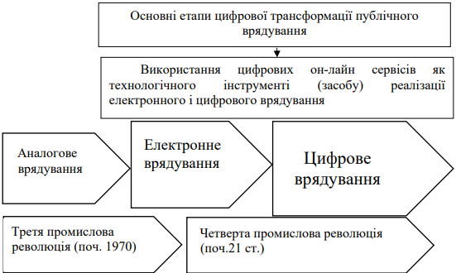

**Рис. 2.1. Схема явища цифрових онлайн-сервiсiв в контекстi технологiчних революцiй та процесу цифрової трансформацiї публiчного врядування**

**Примітка. Наведено за [20]**

**Ця п'ятирівнева модель еволюції електронного врядування, яку представило Департамент економічних і соціальних справ ООН в 2003 році, відображає ключові етапи та рівні розвитку цього явища. Від початкової присутності до мережевої присутності, ця модель надає уявлення про те, як електронне врядування розвивається від базового рівня до більш складних та інтерактивних форм.**

**Цей модельний підхід допомагає оцінити рівень розвитку електронного врядування в країні або організації, а також визначити напрямки подальшого розвитку. Наприклад, країни на початкових рівнях можуть зосередитися на розширенні доступу до основної інформації через веб-сайти та електронні платформи, тоді як ті, що перейшли на більш розвинений рівень, можуть зосередитися на розширенні можливостей інтерактивної взаємодії та проведенні онлайн-транзакцій.**

**Однак важливо зауважити, що ця модель має свої обмеження і не враховує всіх аспектів електронного врядування, таких як кібербезпека, захист даних, інновації та інші. Також, оскільки технології постійно розвиваються, модель може потребувати оновлення, щоб відобразити нові тенденції та можливості. Однак вона все ще є корисним інструментом для аналізу та оцінки рівня розвитку електронного врядування (рис. 2.2) [20].**

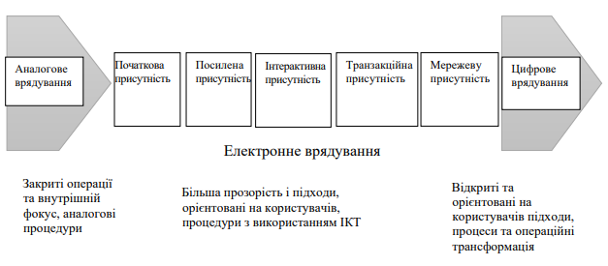

**Рис. 2.2. Цифрова трансформація публічного врядування**

**Примітка. Наведено за [15]**

**Проект з координації роботи п'яти інструментів електронної демократії через платформу https://e-dem.tools/ в Тернопільській міській раді є важливим кроком у впровадженні цифрових технологій для залучення громадян до процесів управління та прийняття рішень. Даний проект спрямований на створення ефективних механізмів для взаємодії між міською владою та громадянами, що дозволяє їм активно брати участь у прийнятті рішень та відстежувати діяльність органів місцевого самоврядування.**

**За допомогою платформи https://e-dem.tools/, громадяни можуть мати змогу:**

**1. Висловлювати свої погляди та ідеї щодо різних аспектів міського життя.**

**2. Підтримувати ініціативи, які вони вважають важливими для розвитку міста.**

**3. Отримувати інформацію про рішення, що приймаються міською радою та іншими органами влади.**

**4. Брати участь у голосуванні за різні питання та проекти.**

**5. Взаємодіяти з представниками міської влади та висловлювати свої побажання та скарги.**

**Ці інструменти сприяють створенню більш прозорого, відкритого та відповідального урядування, де громадяни відчувають свою активну роль у процесах управління містом. Це відповідає основним цілям електронної демократії та сприяє покращенню якості прийнятих рішень, оскільки вони відображають реальні потреби та погляди громадян. (рис. 2.3).**

**На цій платформі розміщені електронні ресурси:**

* **Електронні консультації та опитування. Рішення «Про затвердження Положення про електронні консультації та опитування в Тернопільській міській територіальній громаді» прийняте на засіданні виконавчого комітету №1070 від 26.12.2019 року. За 2023 рік на порталі** [**https://consult.e-dem.tools**](https://consult.e-dem.tools/) **було оприлюднено одне електронне опитування.**
* **Електронні петиції. Портал** [**https://e-dem.in.ua/**](https://e-dem.in.ua/) **працює з жовтня 2015 року. За 10 місяців 2023 року було оприлюднено 15 петиції (за аналогічний період 2022 року - 35 петицій).**

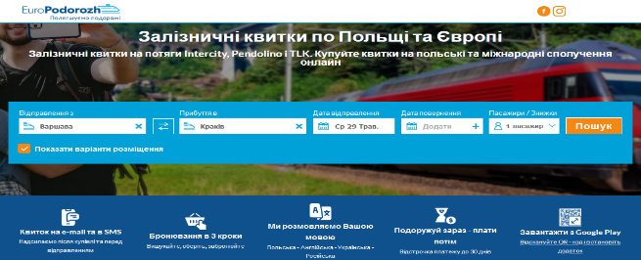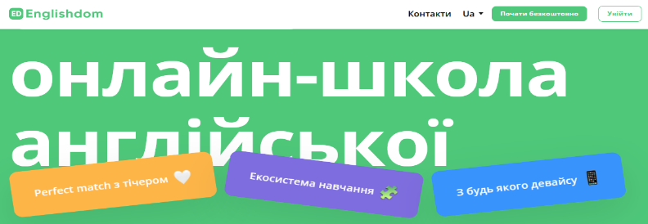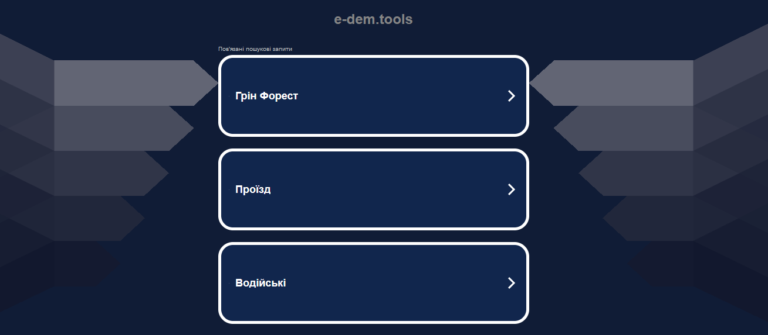

**Рис. 2.3. Діалогове вікно реалізації напрямку «****Електронна демократія» через співпрацю із Фондом Східна Європа**

**Примітка. Наведено за [20]**

**Громадський бюджет. З 2017 року відділ відповідальний за координацію** **роботи порталу «Громадський бюджет». Зокрема, під час «Громадського бюджету», управління організовує процес підготовки, інформування населення про проєкт, надання консультацій та навчань мешканцям щодо прийому та подачі проєктів, внесення їх у систему, голосування, друк бланків та внесення голосів, які подані у паперовому вигляді через ЦНАП, на портал** <https://budget.e-dem.ua/6110100000/projects> **(рис. 2.4). Зокрема, у 2023 році на Громадський бюджет було подано 25 проектів. У 2022 році, у зв’язку з воєнним станом, Громадський бюджет не проводився.**

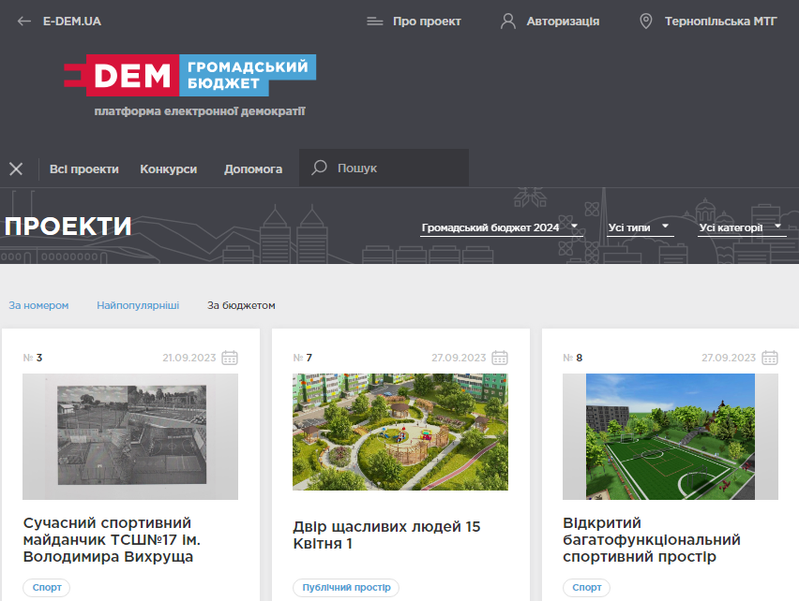

**Рис. 2.4. Діалогове вікно роботи порталу «Громадський бюджет»**

**Примітка. Наведено за [**[20](https://budget.e-dem.ua/6110100000/projects)**]**

**Участь Тернополя в Міжнародній хартії відкритих даних та реалізація політики у цій сфері відображають зобов'язання містської влади до прозорості та відкритості перед громадою. Ініціатива «Transparent cities/Прозорі міста» презентується як важливий крок у напрямку оцінки та підвищення рівня прозорості в містах, особливо в умовах складних викликів, таких як воєнний стан.**

**Рейтинг прозорості міст в умовах війни за 2022 рік, запроваджений командою «Transparent cities/Прозорі міста», відображає зусилля Тернополя у розширенні доступу до інформації для громадськості в умовах воєнного конфлікту. Включення міста у категорію «частково прозоре» може свідчити про досягнення у напрямку відкритості, але також вказує на можливість для подальших покращень.**

**Рекомендація команди «Transparent cities/Прозорі міста» використовувати досвід Тернополя в управлінні комунальним майном громади свідчить про визнання досягнень міста та підкреслює важливість обміну найкращими практиками між містами з метою підвищення рівня прозорості та ефективності управління. (рис. 2.5).**

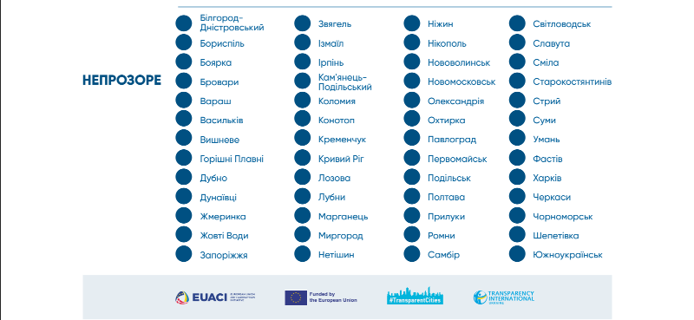 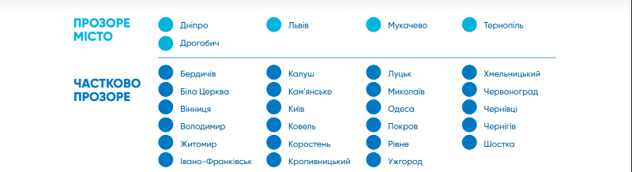

**Рис. 2.5. Рейтинг прозорості міст в умовах війни**

**Примітка. Наведено за [**[9](https://transparentcities.in.ua/study-of-the-work-of-city-councils-during-the-war1)**]**

**Мобільний додаток "е-Тернопіль" представляє собою значний крок у напрямку цифрової трансформації міста, сприяючи покращенню доступності та якості муніципальних послуг для мешканців. Основні можливості додатку широко охоплюють потреби громади та спрощують їх взаємодію з міською владою:**

**1. Інтерактивні мапи: Забезпечують громадянам доступ до важливої інформації про об'єкти міста, такі як укриття, пункти для питної води, місця без світла та пункти обігріву.**

**2. Сповіщення: Надають інформацію про відключення комунікацій та актуальні події, такі як ремонти доріг чи зміни в громадському транспорті.**

**3. Запис на прийом: Дозволяє громадянам записатися на прийом до управління соціальної політики та державних реєстраторів онлайн.**

**4. Перевірка балансу "Карти тернополянина": Надає можливість перевірити баланс та історію транзакцій "Карти тернополянина".**

**5. Рух громадського транспорту: Дозволяє відстежувати рух громадського транспорту в реальному часі.**

**6. Стан якості повітря: Надає інформацію про стан якості повітря в місті у режимі реального часу.**

**7. Графіки відключень електроенергії: Дозволяють відстежувати графіки планових відключень електроенергії.**

**8. Оплата за паркування: Надає можливість оплати за паркування онлайн на всіх паркувальних майданчиках міста.**

**9. Подача показників та оплата комунальних послуг: Забезпечує можливість подачі показників лічильників та оплати комунальних послуг в один клік.**

**Ці функції демонструють зусилля Тернополя у впровадженні цифрових рішень для полегшення життя громадян та покращення якості їхнього життя.**

**Впровадження системи електронного документообігу "АСКОД" в Тернопільській міській раді є важливим кроком у напрямку цифрової трансформації та покращення ефективності роботи виконавчих органів та комунальних підприємств. Ця система дозволяє автоматизувати процеси обробки та обміну документами, що сприяє підвищенню ефективності та зменшенню часових затрат на адміністративні процеси.**

**Крім того, впровадження мобільного додатку "е-Тернопіль" і модерування роботи сіті-бота "Назар" свідчать про активний крок у напрямку цифрової трансформації міста. Ці цифрові інструменти дозволяють мешканцям міста отримувати оперативну інформацію та взаємодіяти з міською владою через зручні електронні канали.**

**Соціальні мережі стали важливою платформою для спілкування між владою та громадянами, а також для координації дій у кризових ситуаціях. Публікація оперативної інформації та рекомендацій на офіційних сторінках дозволяє міській владі забезпечувати ефективну комунікацію з громадянами та координувати дії у разі надзвичайних подій.**

**Ці ініціативи свідчать про серйозне ставлення Тернопільської міської ради до розвитку цифрового врядування та забезпечення відкритості та доступності муніципальних послуг для мешканців міста.**

**Справді, використання соціальних мереж має безліч переваг, однак із ними пов'язані і певні виклики та проблеми, які варто враховувати:**

**1. Обмежений доступ до інтернету і цифровий розрив. Не всі мешканці міста мають доступ до швидкісного інтернету або необхідних навичок для користування соціальними мережами. Це може викликати дефіцит доступу до інформації та виключити певні групи населення з можливості активної участі в діалозі з органами місцевого самоврядування.**

**2. Конфіденційність і безпека. Ризик недостатнього захисту персональних даних, можливість кібератак, недостатня компетентність працівників у сфері безпеки та конфіденційності у соціальних мережах можуть призвести до можливих порушень і неправильного керування інформацією.**

**3. Ризик поширення недостовірної інформації. Існує загроза створення фейкових акаунтів із метою дезінформації, що може призвести до зниження рівня довіри до органів місцевого самоврядування та створення напруженості в громаді.**

**У контексті цих викликів важливою стає цифрова компетентність осіб, що відповідають за ведення та обслуговування сторінок в соціальних мережах. Якісний контент і його планування можуть підвищити ефективність роботи у цих мережах. Активна взаємодія з підписниками для збору зворотного зв'язку також є важливою, оскільки це дозволяє ефективно реагувати на місцеві питання та сприяти взаєморозумінню між владою та громадою.**

# **РОЗДІЛ 3 ОСНОВНІ НАПРЯМКИ ТА МОЖЛИВОСТІ ВИКОРИСТАННЯ ЗАРУБІЖНОГО ДОСВІДУ ЕЛЕКТРОННОГО ВРЯДУВАННЯ В УКРАЇНІ**

Цифрова трансформація в Україні стає пріоритетом у політиці державного управління, і це підкріплено Угодою про асоціацію з Європейським Союзом, що визначає дотримання демократичних цінностей та запровадження сучасних європейських стандартів у галузі електронного врядування. Для України важливим є досвід Великобританії та Канади з використання інструментів аутсорсингу та краудсорсингу при оновленні системи публічного управління.

У Великобританії розроблено стратегію модернізації уряду, яка включає план дій із формування системи електронних адміністративних послуг. Створення системи "Електронний уряд" дозволило забезпечити децентралізацію публічних послуг та зменшити видатки на державний бюджет у цій сфері.

У Канаді електронне урядування сприяло тіснішому співробітництву між центральним та місцевими органами влади, а також покращило рівень відкритості та прозорості для громадян. Надання послуг через електронні інструменти зв'язку доповнює усталені засоби комунікації та дозволяє громадянам отримувати доступ до інформації швидко та зручно.

Ці приклади показують, як електронне урядування може сприяти покращенню рівня послуг та ефективності в управлінні, а також забезпечити більшу прозорість та взаємодію між урядом та громадянами.

В Україні активно впроваджуються різноманітні технології та інструменти електронного урядування, які є актуальними в світі, такі як технології хмарних обчислень, державний портал адміністративних послуг, відкриті дані електронних репозитаріїв, онлайн сервіси, електронна ідентифікація особи, використання блокчейн-технологій, аутсорсинг та краудсорсинг у публічному управлінні, електронне голосування та інші. Реалізація цих заходів сприяє покращенню доступності та якості державних послуг, збільшенню прозорості та ефективності в управлінні.

Аутсорсинг відіграє важливу роль у реформуванні системи публічного управління в Україні, допомагаючи вивільнити надлишкові та неефективні функції, що забезпечує оптимізацію роботи державних органів та підвищення рівня їх ефективності. Експертами ОЕСР виокремлено три групи функцій, які можуть бути передані на аутсорсинг: забезпечувальні, які не є ключовими для органів влади; забезпечувальні, що вимагають високої кваліфікації; та ключові функції, навіть у країнах ОЕСР обговорюється доцільність аутсорсингу.

Аутсорсинг та краудсорсинг можуть стати важливими інструментами для оптимізації роботи органів державної влади в Україні, що сприятиме підвищенню ефективності та якості надання державних послуг [28].

Оцінка ефективності аутсорсингу персоналу в державних органах влади має бути здійснена за допомогою різних критеріїв, які включають результативний, економічний і якісний підходи.

1. Результативний критерій. Він оцінюється за досягнення поставлених цілей та можливість виконання завдань в процесі реалізації адміністративно-управлінських процесів. Це може включати забезпечення якості наданих послуг, вчасне виконання завдань та досягнення показників продуктивності.

2. Економічний критерій. Він вимірює переваги від передачі адміністративно-управлінських процесів на виконання підприємствам приватного сектору порівняно з витратами ресурсів при реалізації цих процесів власними силами. Основною метою є досягнення економії витрат або підвищення ефективності витрачених ресурсів.

3. Якісний критерій. Він визначає підвищення якості адміністративно-управлінських процесів, що передаються на виконання аутсорсеру. Це може охоплювати покращення якості послуг, зниження часу виконання завдань та підвищення рівня задоволеності клієнтів.

Оцінка ефективності аутсорсингу також повинна враховувати організаційно-економічні умови, такі як можливість отримання підприємством переваг та економії від передачі адміністративно-управлінських процесів на виконання приватним сектором, порівняння отриманих доходів з витратами та пошук резервів їх оптимізації.

Загалом, аутсорсинг може бути ефективним інструментом для оптимізації діяльності державних органів влади, проте важливо правильно визначити цілі, вибрати надійних партнерів та встановити ефективний механізм контролю за виконанням завдань.

При розгляді аутсорсингу слід враховувати його соціальний вплив. Вивільнення або перекваліфікація частини державних службовців може стати причиною негативних соціальних наслідків, таких як безробіття або погіршення умов праці для цих людей. Це може вплинути на загальний рівень задоволеності працівників та соціальний клімат в державних органах.

Щодо краудсорсингу, це справді цікавий феномен, який може допомогти організаціям отримати доступ до ідей та ресурсів широкої громадськості. У випадках, коли клієнти готові ділитися своїми ідеями безоплатно або за невелику винагороду, це може бути ефективним способом залучення різноманітних перспектив та інновацій. Проте важливо враховувати, що краудсорсинг потребує ефективного управління та контролю, оскільки можуть виникнути проблеми з якістю виконання завдань та захистом конфіденційної інформації.

У випадку обох стратегій - аутсорсингу та краудсорсингу - важливо збалансувати переваги та ризики, щоб забезпечити оптимальний результат для організації та її зацікавлених сторін. «Виділяють три види краудсорсингу в публічному управлінні: 1) створення краудсорсингових ресурсів в умовах надзвичайних ситуацій; 2) законотворчий краудсорсинг; 3) співпраця органів влади та громадянського суспільства в регіонах або муніципальних утвореннях» [17].

Краудсорсинг дійсно може бути потужним інструментом для залучення громадськості до вирішення важливих проблем і покращення комунікації між державними органами та громадянами. Проект "І-Gov" та подібні ініціативи демонструють, що шляхом залучення волонтерів та експертів з різних сфер можна створити корисні та ефективні рішення.

Краудсорсинг також може стати важливим інструментом для залучення громадськості до консультацій з питань регіонального та місцевого розвитку. Проведення таких консультацій допомагає врахувати громадську думку при прийнятті рішень та забезпечує більшу відкритість та прозорість у процесі управління.

Застосування технологій штучного інтелекту для SMART-краудсорсингу може значно полегшити збір та аналіз даних від громадськості, а також сприяти зростанню інноваційних рішень. Однак важливо забезпечити адекватний рівень захисту конфіденційності та приватності даних у таких ініціативах.

В цілому, краудсорсинг може стати потужним інструментом для покращення взаємодії між владою та громадськістю, а також для створення інноваційних рішень у сфері публічного управління.

Використання індивідуального ID чіп-паспорта для доступу до бази електронних даних є важливим кроком у вдосконаленні системи надання публічних послуг. Це дозволяє забезпечити швидкий, безпечний і зручний доступ до необхідних адміністративних послуг для громадян.

Нові програмні продукти, які забезпечують оперативність, самостійність та незалежність у отриманні послуг, сприяють покращенню якості обслуговування громадян. Це може сприяти підвищенню рівня задоволення громадян від роботи державних органів та збільшенню їх довіри до системи управління.

Розвиток відкритого громадського сектора та впровадження принципів диверсифікації, відкритості та гнучкості в інноваціях сфері публічних послуг є важливим кроком у напрямку створення більш ефективної та адаптивної системи управління. Це дозволяє враховувати різноманітні потреби та інтереси громадян, що сприяє підвищенню їх участі в процесах управління та зміцненню демократії.

«Пріоритетними напрямами краудсорсингу як специфічної технології управління соціально-економічною системою може стати: залучення інвестицій у регіональний розвиток; розроблення соціально-економічних стратегій розвитку регіону; підтримка й розвиток малого бізнесу регіону; створення нових високотехнологічних робочих місць» [17].

Застосування інформаційно-комунікативних технологій краудсорсингу в системі публічного управління має наступні основні функції:

1. Формування та здійснення політики інформатизації. Використання digital-інформаційного середовища та електронних інформаційно-аналітичних мереж дозволяє урядовим органам створювати та впроваджувати стратегії інформатизації, спрямовані на покращення якості послуг для громадян та підвищення ефективності управління.

2. Створення та забезпечення системи інформаційної безпеки. Регламентація доступу до цифрової інформації та розвиток системи інформаційної безпеки є важливими завданнями управління даними в урядових структурах.

3. Діджиталізація каналів обробки та передачі інформації. Розширення надання послуг населенню через електронні сервіси уряду сприяє підвищенню доступності та зручності отримання послуг для громадян.

4. Нормативне забезпечення інформаційних потоків та електронних ресурсів. Встановлення правил та стандартів для обробки і передачі інформації є ключовим для забезпечення безпеки та ефективності державного управління.

Щодо застосування краудсорсингу, важливо відзначити його роль у створенні інтернет-майданчиків для діалогу між громадянами та урядом, що дозволяє розвивати взаємодію між цими сторонами та сприяти покращенню якості управління. Розвиток відкритого громадського сектора за допомогою краудсорсингу сприяє залученню громадян до управлінських процесів, що сприяє підвищенню ефективності та демократизації управління.

Загалом, інноваційні методи та інструменти інформаційно-комунікативних технологій, такі як краудсорсинг та аутсорсинг, можуть стати ключовими компонентами цифрового публічного простору. Їх використання сприяє підвищенню ефективності публічного управління за рахунок залучення громадської участі, прозорості та демократизації процесів управління (рис. 3.3).

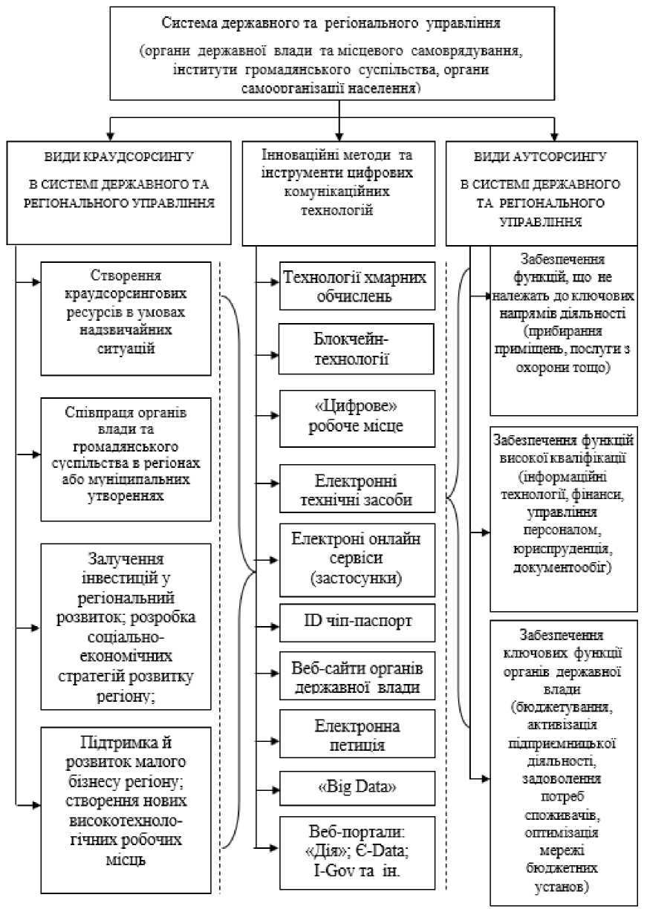

Рис. 3.3. Модель взаємозв’язку цифрових комунікаційних технологій та інструментів аутсорсингу та краудсорсингу

Примітка: Наведено за [17]

Формування системи взаємоузгодження функцій аутсорсингу та краудсорсингу в системі державного та регіонального управління є важливою задачею. Така система може сприяти подальшій цифровізації публічних послуг та їх диверсифікації, що відповідає соціальному запиту та вимогам сучасного суспільства.

Інноваційні методи та інструменти функціонального співуправління аутсорсингу та краудсорсингу можуть бути реалізовані шляхом впровадження регламентаційних заходів та творчих проектів розвитку відкритого громадського суспільства на базі цифрових інновацій. Використання цих технологій дозволить оптимізувати використання обмежених ресурсів шляхом аутсорсингу та мобілізувати людські ресурси для реалізації громадських проектів через краудсорсинг.

Такий підхід допоможе підвищити ефективність державного та регіонального управління, сприяючи реалізації позитивних наслідків, таких як забезпечення якості публічних послуг, зниження витрат та підвищення задоволення громадян. Це відповідає вимогам сучасного управління та сприяє побудові ефективної та прозорої системи управління, яка реагує на потреби суспільства.

# **ВИСНОВКИ**

Розвиток електронного урядування є ключовим напрямком трансформації сучасного публічного управління, і в Україні, і в багатьох інших країнах світу. Використання цифрових технологій дозволяє оптимізувати управлінські процеси, поліпшити доступність та якість публічних послуг, збільшити ефективність управління та запобігти корупції.

Наслідки цифровізації включають підвищення рівня прозорості, збільшення швидкості та зручності надання послуг громадянам, а також сприяють покращенню комунікації між владою та суспільством. Процес цифровізації також відкриває нові можливості для економічного зростання та покращення якості життя громадян.

Щодо місцевого рівня управління, важливо підкреслити роль муніципалітетів у впровадженні електронного урядування. Зокрема, Тернопільська міська рада демонструє активність у цьому напрямі, використовуючи різноманітні інструменти та систематично впроваджуючи нові муніципальні сервіси. Однак, важливим аспектом залишається підвищення цифрової компетентності працівників, що відповідають за обслуговування цифрових інструментів управління.

У цьому контексті використання технологій аутсорсингу та краудсорсингу може бути корисним. Ці підходи дозволяють місцевим органам влади ефективно використовувати зовнішні ресурси та експертні знання для розвитку та оптимізації своєї діяльності в електронному середовищі. Використання аутсорсингу та краудсорсингу може сприяти не лише розширенню технологічних можливостей місцевих органів управління, а й покращенню якості надання послуг та підвищенню задоволення громадян.

Такий інноваційний підхід може допомогти муніципалітетам ефективніше реалізовувати завдання щодо підвищення ефективності управління та покращення якості надання послуг на місцевому рівні.

Ваш підхід до використання аутсорсингу та краудсорсингу в системі публічного управління має значний потенціал для поліпшення якості та ефективності послуг, які надаються громадянам. Варто розглянути кілька основних аспектів, які стосуються економічного ефекту та практичних переваг цих підходів.

1. Економічний ефект аутсорсингу. Використання аутсорсингу для передачі адміністративно-управлінських функцій може призвести до зменшення витрат у порівнянні з виконанням цих функцій власними силами. Передача окремих функцій на виконання суб’єктам приватного сектору може призвести до оптимізації ресурсів та забезпечення більш ефективного виконання завдань.

2. Покращення якості через аутсорсинг. Залучення кваліфікованих спеціалістів з приватного сектору може сприяти підвищенню якості надання послуг. Експерти з зовнішнього сектору можуть мати більшу експертизу та доступ до сучасних технологій, що дозволить покращити рівень обслуговування громадян.

3. Краудсорсинг як засіб консультацій. Залучення громадськості до процесу прийняття рішень через краудсорсинг може призвести до більшої легітимності та підтримки прийнятих рішень. Консультації з громадськістю можуть допомогти у врахуванні різноманітних точок зору та потреб громадян під час формування стратегій та розвитку регіону.

4. Соціально-економічний потенціал краудсорсингу. Залучення краудсорсингу до розв’язання соціально-економічних проблем може стати інструментом розвитку регіону та підтримки малого бізнесу. Цей підхід може сприяти розробленню стратегій розвитку та залученню інвестицій у регіональний розвиток.

5. Напрямки застосування краудсорсингу. Розглядаючи використання краудсорсингу, важливо зосередитися на некомерційних проєктах, спрямованих на розв’язання соціальних проблем та створення умов для відтворення інтелектуального та соціального капіталу суспільства.

Враховуючи ці аспекти, комплексний підхід до використання аутсорсингу та краудсорсингу в системі публічного управління може стати важливим інструментом для підвищення якості та ефективності управління на місцевому рівні.

# **СПИСОК ВИКОРИСТАНИХ ДЖЕРЕЛ**

1. Богач Ю. Роль інформацій-но-комунікативних взаємовідносин у публічному управлінні. Збірник матеріалів доповідей до 100-річчя запровадження державної служби в Україні: «Публічна служба в Україні: реалії та перспективи розвитку». Тернопіль: СМП «ТАЙП». 2018.
2. Богач Ю., Кривокульська Н. Континуум експлікацій модернізації екологічних управління і менеджменту в умовах децентралізації влади. Економічний аналіз. 2023. Том 33. №1. С. 200-210. DOI: <https://doi.org/10.35774/econa2023.01.200>
3. Бородін Є., Піскоха Н., Демошенко Г Проблеми і переваги цифровізації місцевого самоврядування. *Аспекти публічного управління.* 2021. Вип. 9 (4). С. 95-103. <https://doi.org/10.15421/152141>
4. Васьків С. Мобільні додатки та соціальні мережі в публічному управлінні: зміна взаємодії з громадя­нами. *Теоретичні та прикладні питання державотворення:* електрон. наук. фах. вид. ГО «Асоц. дослідн. держ. упр.», ГО «Одес. ін-т соц. технол.». 2023. Вип. 29. С. 158-160. DOI: 10.35432/tisb292023289494.
5. Волошин І. В., Кравченко Л. М. Особливості використання соціальних мереж для організації зв’язків з громадськістю. *Теорія і практика сучасної економіки:* матеріали ХХІІІ Міжнародної науково-практичної конференції: 20 жовтня 2022 р./ Уроряд.: Р В. Манн, Н. В. Ільченко; відп. ред. Р В. Манн; М-во освіти і науки України, Черкас. держ. технол. ун-т. Черкаси: ЧДТУ, 2022. С. 35-37.
6. Гришин В. Документообіг та інформаційно-комунікаційні процеси в діяльності місцевих орга­нів влади. *Документ, інформація, текст у сучасному соціальному просторі: проблемні поля розвитку:* матеріали X Всеукраїнської науково-практичної інтернет-конференції (Львів, 8-9 листопада 2023 року). Українська академія друкарства, кафедра інформаційної, бібліотечної та архівної справи. Львів: УАД, 2024. С. 46-50.
7. Держава у смартфоні. URL: <https://www.ukrinform.ua/rubric-technology/2709578-derzava-u-smartfoni-na-bankovij-anonsu> vali-prezentaciu-dla-ekspertiv-i-gromadan.html
8. Допоможи ЗСУ знищити окупанта: Мінцифра запускає чатбот єВорог. URL: https://thedigital.gov.ua/news/dopomozhi-zsu-znishchiti-okupanta-mintsifra-zapuskae-chatbot-evorog.
9. Дослідження прозорості міст під час війни. URL: [transparentcities.in.ua/study-of-the-work-of-city-councils-during-the-war1](https://transparentcities.in.ua/study-of-the-work-of-city-councils-during-the-war1)
10. Ільїн О. А. Актуальність зарубіжного досвіду електронного урядування та можливість його адаптації у сфері публічного управління України. *Сучасне управління організаціями: концепції, цифрові трансформації, моделі інноваційного розвитку:* зб. тез доповідей ІІ Міжнар. наук.-практ. конф., 25 листопада 2022 р. Харків: ХНУ, С. 468-470.
11. Ільїн О. А. Переваги використання аутсорсингу та краудсорсингу за умов цифровізації публічного управління. *Проблеми та перспективи розвитку економіки: світові та національні аспекти:* матеріали міжнар. наук.-практ. конф., 18 листопада 2022 р. Одеса: ОДАУ, С. 123-125.
12. Ковбасюк Ю. В. Краудсорсинг як інструмент публічної влади. *Актуальні проблеми економіки.* № 4 (178), 2016. С. 349-357. URL: <http://nbuv.gov.ua/UJRN/ape_>2016_4_43.
13. Когут К. Оновлення додатку «Дія» – що тепер доступно житомирянам. 3 грудня 2021 року. URL: https://izhytomyryanyn.com/uk/news-6430 (дата звернення: 23.03.2024).
14. Концепція розвитку електронного урядування в Україні / О. Баранов, А. Семенченко. URL: <https://www.irf.ua/files/ukr/> conception_final.pdf
15. Леськів Т. Еволюція цифрової трансформації публічного врядування. URL: <https://doi.org/10.52058/2786-5274-2024-2(30)-189-199>
16. Лопушинський І. П., Клюцевський В. І., Момоток О.П. Особливості надання публічних (електронних публічних) послуг в умовах воєнного стану в Україні. «Журнал наукові інновації та передові технології». 2023. №4 (18). С. 110-123.
17. Нагаєв В. М., Кускова С.В., Вашечко С.С., Земляна Л.С. Технології аутсорсингу та краудсорсингу як основа системи конкурентної моделі державного управління. *Фінансова архітектоніка та сценарії конкурентних моделей розвитку:* тези доповідей Міжнародної науково-практичної конференції, 17 листопада 2023 р. Харків: ДБТУ, 2023. С. 301-304. Режим доступу:<http://btu.kharkov.ua/nauka/konferentsiyi/>
18. Пендальчук Т. В. Краудсорсинг як технологія стратегічного менеджменту у сфері публічного управління. *Modern scientific journal (Сучасний науковий журнал).* Вип. №2 (2), 2023. С. 87-95. DOI: [https://doi.org/10.36994/2786-9008-2023-2-12.](https://doi.org/10.36994/2786-9008-2023-2-12)
19. Портал Дія. 2024. URL: https://diia.gov.ua/
20. Портал Електронна демократія. URL: e-dem.tools
21. Про електронні документи та електронний документообіг: Закон України. URL: <http://zakon.rada.gov.ua/laws/show/851-15/>
22. Про електронні документи та електронний документообіг: Закон України. URL: <http://zakon.rada.gov.ua/laws/show/851-15/>
23. Про затвердження Державної стратегії регіонального розвитку на 2021-2027 роки: постанова Кабі­нету Міністрів України від 5 серпня 2020 р. № 695. URL: <https://zakon.rada.gov.ua/laws/show/695-2020-%D0%BF#Text>.
24. Про затвердження Порядку надання електронних публічних послуг в автоматичному режимі: постанова Кабінету Міністрів України від 5 серпня 2022 року № 868. URL: <https://www.kmu.gov.ua/npas/pro-zatverdzhennia-poriadku-nadannia-elektronnykh-publichnykh-posluh-v-avtomatychnomu-rezhymi-86868-050822>.
25. Шкільняк М. М., Овсянюк-Бердадіна О. Ф., Крисько Ж. Л., Демків І. О.. Менеджмент: підручник. Тернопіль: ЗУНУ, 2022. 258 с.
26. OECD, One-Stop Shops for Citizens and Business, OECD Best Practice Principles for Regulatory Policy, OECD Publishing, Paris. 2020. DOI: <https://doi.org/10.1787/b0b0924e-en>
27. Service Canada. URL: <https://www.canada.ca/en.html>
28. https://ternopilcity.gov.ua/vikonavchiy-komitet/rishennya-vikonavchogo-komitetu-2019/74023.html